Nové myši a klávesnice Trust určené pro hráče i pro váš home office

21.9.2021, Praha – Trust na předvánoční trh přináší řadu nových myší a klávesnic z kancelářského i gamingového prostředí. Na své si tak přijdou hráči, kteří touží po perfektním herním výkonu i pracující, pro které je připraven nový set klávesnice a myši s naprosto tichým chodem kláves a nová ergonomická myš.

GAMING

Nová gamingová myš Trust GXT 922 a 922W YBAR

Gamingová myš Trust GXT 922 YBAR je určena hráčům, kteří svět gamingu teprve objevují. Je ideální první herní myší, jak pro svou velikost S, tak pro vlastnosti, které dají svému majiteli zažít pocit perfektní rychlé odezvy a příjemného úchopu. Trust GXT 922 YBAR je vybavena 6 programovatelnými tlačítky, sensorem s citlivostí 7 200 DPI a programovatelným RGB podsvícením. Zapadne tak do jakéhokoliv interiéru. K počítači se připojuje standardním USB kabelem o délce 2,1 m a pomocí přiloženého softwaru nabízí možnost detailního nastavení včetně herních profilů.

Na českém trhu se gamingová myš Trust GXT 922 YBAR prodává za 649 Kč v černém a bílém provedení.

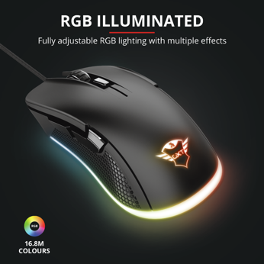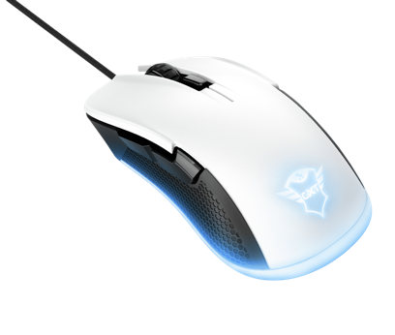

Herní klávesnice Trust GXT 833 THADO

Kompaktní herní klávesnice Trust GXT 833 THADO s českým rozvržením kláves je o 20 % menší než klávesnice standardní velikosti díky absenci numerického bloku kláves. I přes kompaktní rozměry ale parametry odpovídá náročným gamingovým parametrům, které hráči vyžadují. Díky své velikosti je praktičtější pro přenos, pokud je hráč zvyklý se svou herní výbavou cestovat mezi domácnostmi.

Klávesnice Trust GXT 833 THADO je vybavena technologií Anti-ghosting pro stisk 10 kláves současně. Její odolné kovové tělo je osazeno protiskluzovými gumovými nožičkami a membránové vysokoprofilové klávesy jsou podsvíceny LED osvětlením s breathing efektem. V herním režimu lze deaktivovat klávesu Windows, aby hráč předešel nechtěnému vystoupení ze hry vyvoláním nabídky tlačítka Windows. Celkem má Trust THADO 12 multimediálních kláves s přímým přístupem, pomocí kterých můžete snadno ovládat přehrávání hudby či videa, upravit hlasitost či zahájit vyhledávání.

Na českém trhu se herní klávesnice Trust TRUST GXT 833 Thado TKL (CZ/SK) prodává v černém provedení za 649 Kč.

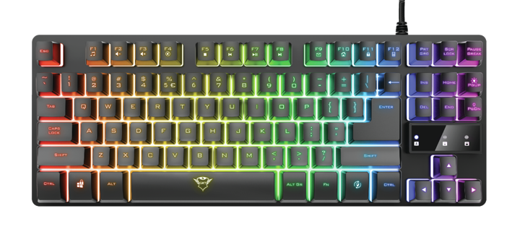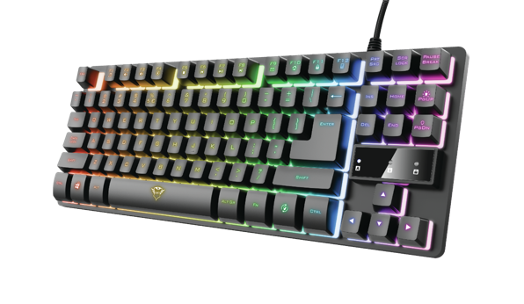

OFFICE

Vertikální kancelářská myš BAYO pro bezbolestnou práci

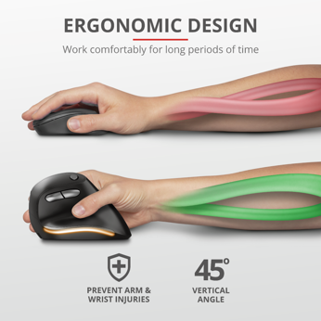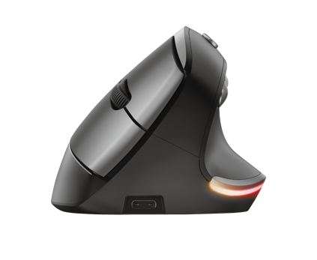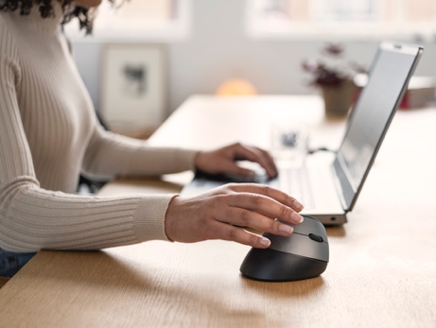

Bezdrátová myš Trust BAYO spadá do kategorie tzv. vertikálních myší. Ty jsou určené všem, kdo s myší v ruce tráví i několik hodin denně a jsou tak ohroženi zánětem šlach či karpálních tunelů. Vertikální poloha myši uvádí ruku do ergonomicky správné polohy a preventivně tak působí proti problémům s bolestmi rukou, které se často objevují u kancelářských pracovníků.
Vertikální bezdrátová myš Trust BAYO využívá optický sensor s citlivostí 2 400 DPI, má 6 tlačítek, decentní RGB podsvícení a je vhodná pro praváky. Integrovaná baterie se nabíjí pomocí přiloženého USB-C kabelu a myš mohou využívat majitelé počítačů se systémy Windows i MacOS.

Na českém trhu se vertikální bezdrátová myš Trust BAYO prodává za 899 Kč v černém a bílém provedení.

Kancelářský set Trust ODY pro dokonale tichou práci

Bezdrátový set klávesnice a myši Trust ODY je určený všem pracovníkům v kancelářích či domovu (například při práci v noci), kteří nechtějí své okolí rušit slyšitelnými údery kláves a kliky myší.
Černá bezdrátová klávesnice s nízkým profilem je vybavena multimediálními klávesami, nastavitelným úhlem naklonění a protiskluzovými nožičkami, které zaručují maximální pohodlí při psaní. Design klávesnice Ody je odolný proti polití tekutinou.
Druhým dílem setu Ody je bezdrátová černá myš s moderním designem, velmi tichými tlačítky a DPI ovladačem pro rychlé nastavení rychlosti kurzoru. Myš je symetrická a tak ji mohou pohodlně používat leváci i praváci.
Set Ody využívá pro bezdrátové připojení k počítači stejný mikro USB přijímač, který lze pro případný transport snadno uložit do otvoru ve spodku myši. Napájení myši i klávesnice je zajištěno bateriemi typu AAA. Kancelářský set Trust ODY je kompatibilní se systémy Windows i MacOS.

Na českém trhu se kancelářský set Trust ODY prodává za 649 Kč v černém provedení.

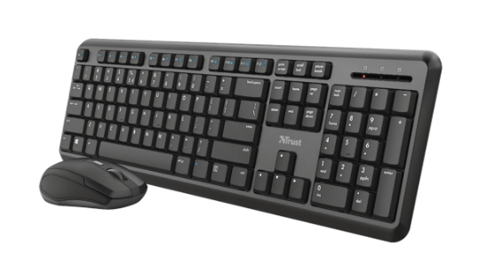

O značce Trust
Trust je značka zaměřená na výrobu praktických digitálních doplňků pro stolní počítače, notebooky, tablety a smartphony. V rámci širokého portfolia jsou produkty vyvíjeny s důrazem na jednoduchost použití, praktický design a ideální poměr příznivé ceny a výkonu.

Kontakt pro média
Phoenix Communication a.s.
Dalibor Hála
E: dalibor@phoenixcom.cz
T: +420 776 087 355

